Activité 2 – Méthode pour construire des droites…

1. Tracer une droite (AB) et placer deux points C et D n’appartenant pas à la droite (AB).
2. a. Tracer la droite perpendiculaire à la droite (AB) passant par C. Elle coupe la droite (AB) en E.
b. Tracer la droite perpendiculaire à la droite (AB) passant par D. Elle coupe la droite (AB) en F.
c. Déplacer les points A, B, C et D. Dans chaque cas, comment semblent être les droites (CE) et (DF) ?
3. Une élève en déduit une méthode pour tracer la parallèle à une droite donnée passant par un point donné. Voici les deux premières étapes qu’elle propose :
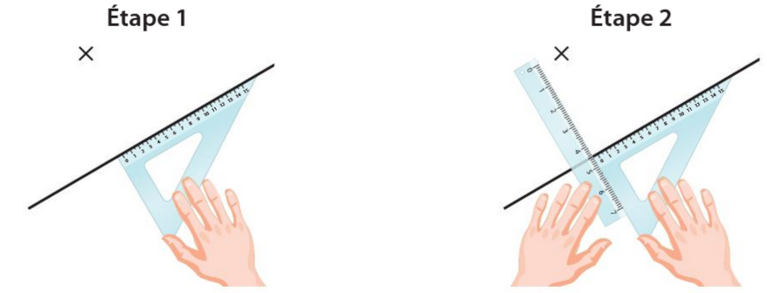

Décrire l’étape suivante.

--------------------------------------------------------------------------------------------------------------------------

Activité 2 – Méthode pour construire des droites…

1. Tracer une droite (AB) et placer deux points C et D n’appartenant pas à la droite (AB).
2. a. Tracer la droite perpendiculaire à la droite (AB) passant par C. Elle coupe la droite (AB) en E.
b. Tracer la droite perpendiculaire à la droite (AB) passant par D. Elle coupe la droite (AB) en F.
c. Déplacer les points A, B, C et D. Dans chaque cas, comment semblent être les droites (CE) et (DF) ?
3. Une élève en déduit une méthode pour tracer la parallèle à une droite donnée passant par un point donné. Voici les deux premières étapes qu’elle propose :

Décrire l’étape suivante.

--------------------------------------------------------------------------------------------------------------------------

